**­Міністерство освіти і науки України**

**Національний технічний університет України «Київський політехнічний інститут імені Ігоря Сікорського"**

**Факультет інформатики та обчислювальної техніки**

**Кафедра автоматизованих систем обробки інформації**

**і управління**

**Звіт**

з лабораторної роботи № 6 з дисципліни

«Алгоритми та структури даних 2. Структури даних»

„ **Проектування і аналіз алгоритмів внутрішнього сортування**”

**Виконав(ла)**

(шифр, прізвище, ім'я, по батькові)

*ІП-01 Галько Міла Вячеславівна*

**Перевірив**

(прізвище, ім'я, по батькові)

*Головченко М.М.*

Київ 2021

**Лабораторна робота № 6**

„ **Проектування і аналіз алгоритмів внутрішнього сортування**”

**Мета роботи** – вивчити основні методи аналізу обчислювальної складності алгоритмів внутрішнього сортування і оцінити поріг їх ефективності.

**Завдання**

Згідно варіанту №6, виконати аналіз алгоритму

сортування Шелла (*d* = послідовність Пратта) внутрішнього сортування на відповідність наступним властивостям:

* стійкість;
* «природність» поведінки (Adaptability);
* базуються на порівняннях;
* необхідність додаткової пам'яті (об'єму);
* необхідність в знаннях про структуру даних.

Записати алгоритм внутрішнього сортування за допомогою псевдокоду (чи іншого способу по вибору).

Провести аналіз часової складності в гіршому, кращому і середньому випадках та записати часову складність в асимптотичних оцінках.

Виконати програмну реалізацію алгоритму на будь-якій мові програмування з фіксацією часових характеристик оцінювання (кількість порівнянь, кількість перестановок, глибина рекурсивного поглиблення та інше в залежності від алгоритму).

Провести ряд випробувань алгоритму на масивах різної розмірності (10, 100, 1000, 5000, 10000, 20000, 50000 елементів) і різних наборів вхідних даних (впорядкований масив, зворотно упорядкований масив, масив випадкових чисел) і побудувати графіки залежності часових характеристик оцінювання від розмірності масиву, нанести на графік асимптотичну оцінку гіршого і кращого випадків для порівняння.

## Аналіз алгоритму на відповідність властивостям

Аналіз алгоритму сортування Шелла (*d* = послідовність Пратта) на відповідність властивостям наведено в таблиці 3.1.

Таблиця 3.1 – Аналіз алгоритму на відповідність властивостям

|  |  |
| --- | --- |
| **Властивість** | сортування Шелла (*d* = послідовність Пратта) |
| Стійкість | + |
| «Природність» поведінки (Adaptability) | - , оскільки при послідовності, що заповнена випадковим чином, її асимптотична складність більша за складність при випадку послідовності заповненій протилежним до потрібного чином |
| Базуються на порівняннях | + |
| Необхідність в додатковій пам'яті (об'єм) | - |
| Необхідність в знаннях про структури даних | - |

## Псевдокод алгоритму

**procedure** ShellSort()

for i = Pratt.num; i < sequence.size(); i++)

for (j = i - Pratt.gaps[n]; j >= 0; j - = Pratt.gaps[n])

if (sequence[j] < sequence[i]) break

end for

j += Pratt.gaps[n];

if (sequence[j] > sequence[i]) swap(sequence[i], sequence[j])

end for

**end** procedure

## Аналіз часової складності:

1. в гіршому: O(n log^2 n)
2. в середньому: O(n log^2 n)
3. в кращому: O(n)

## Програмна реалізація алгоритму

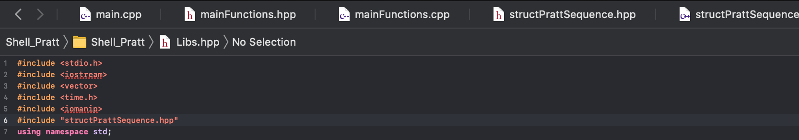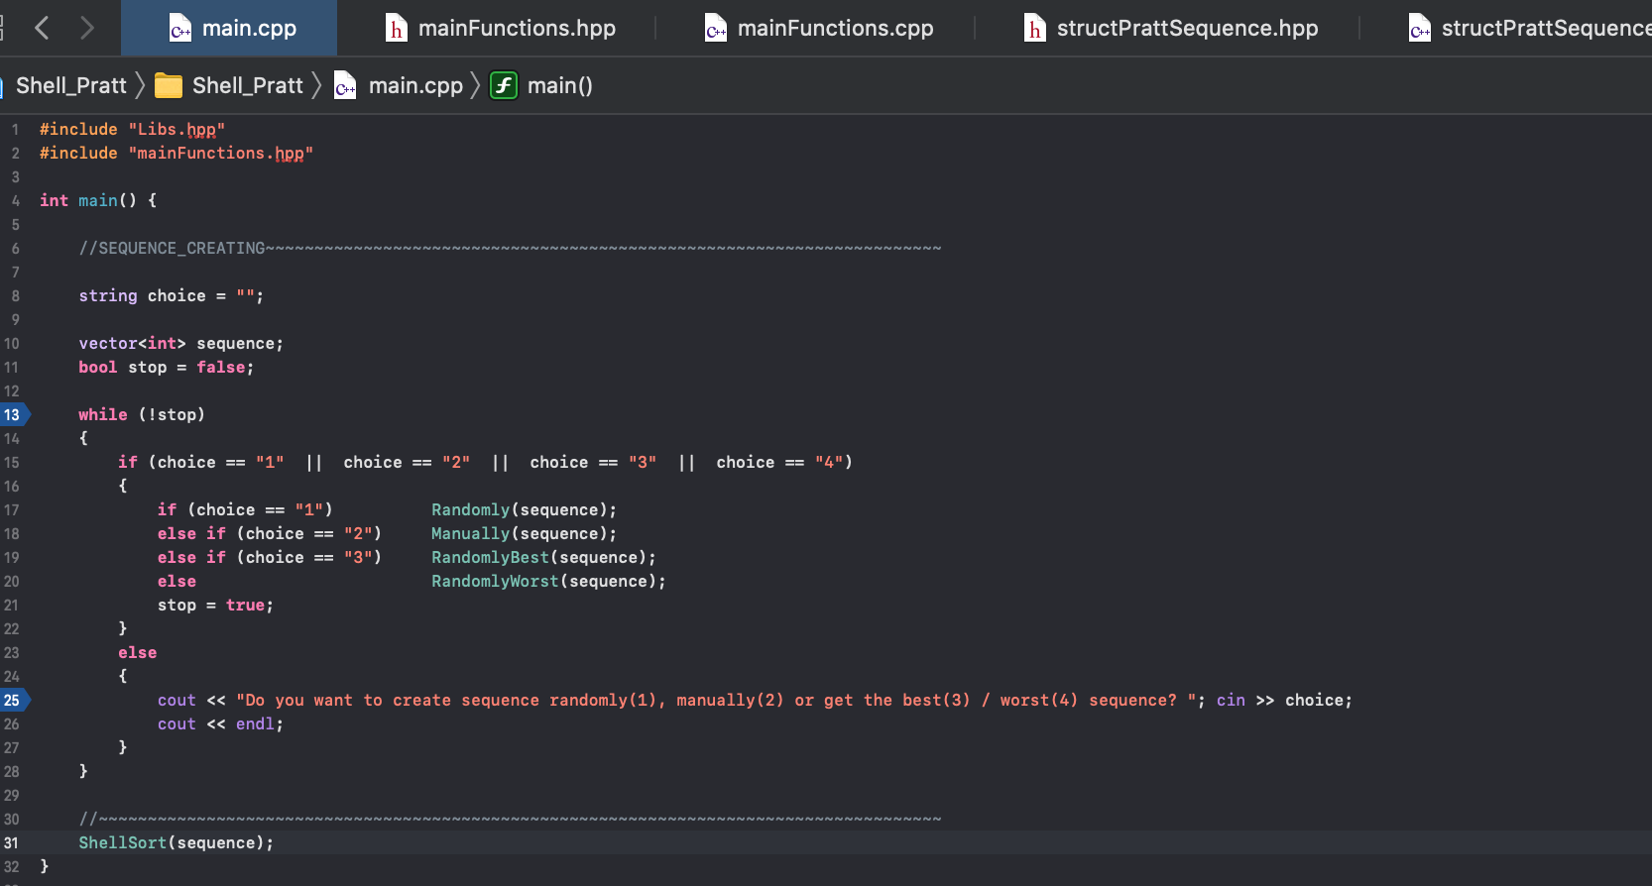 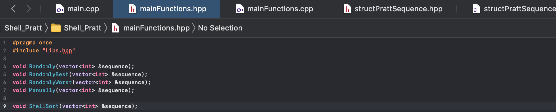 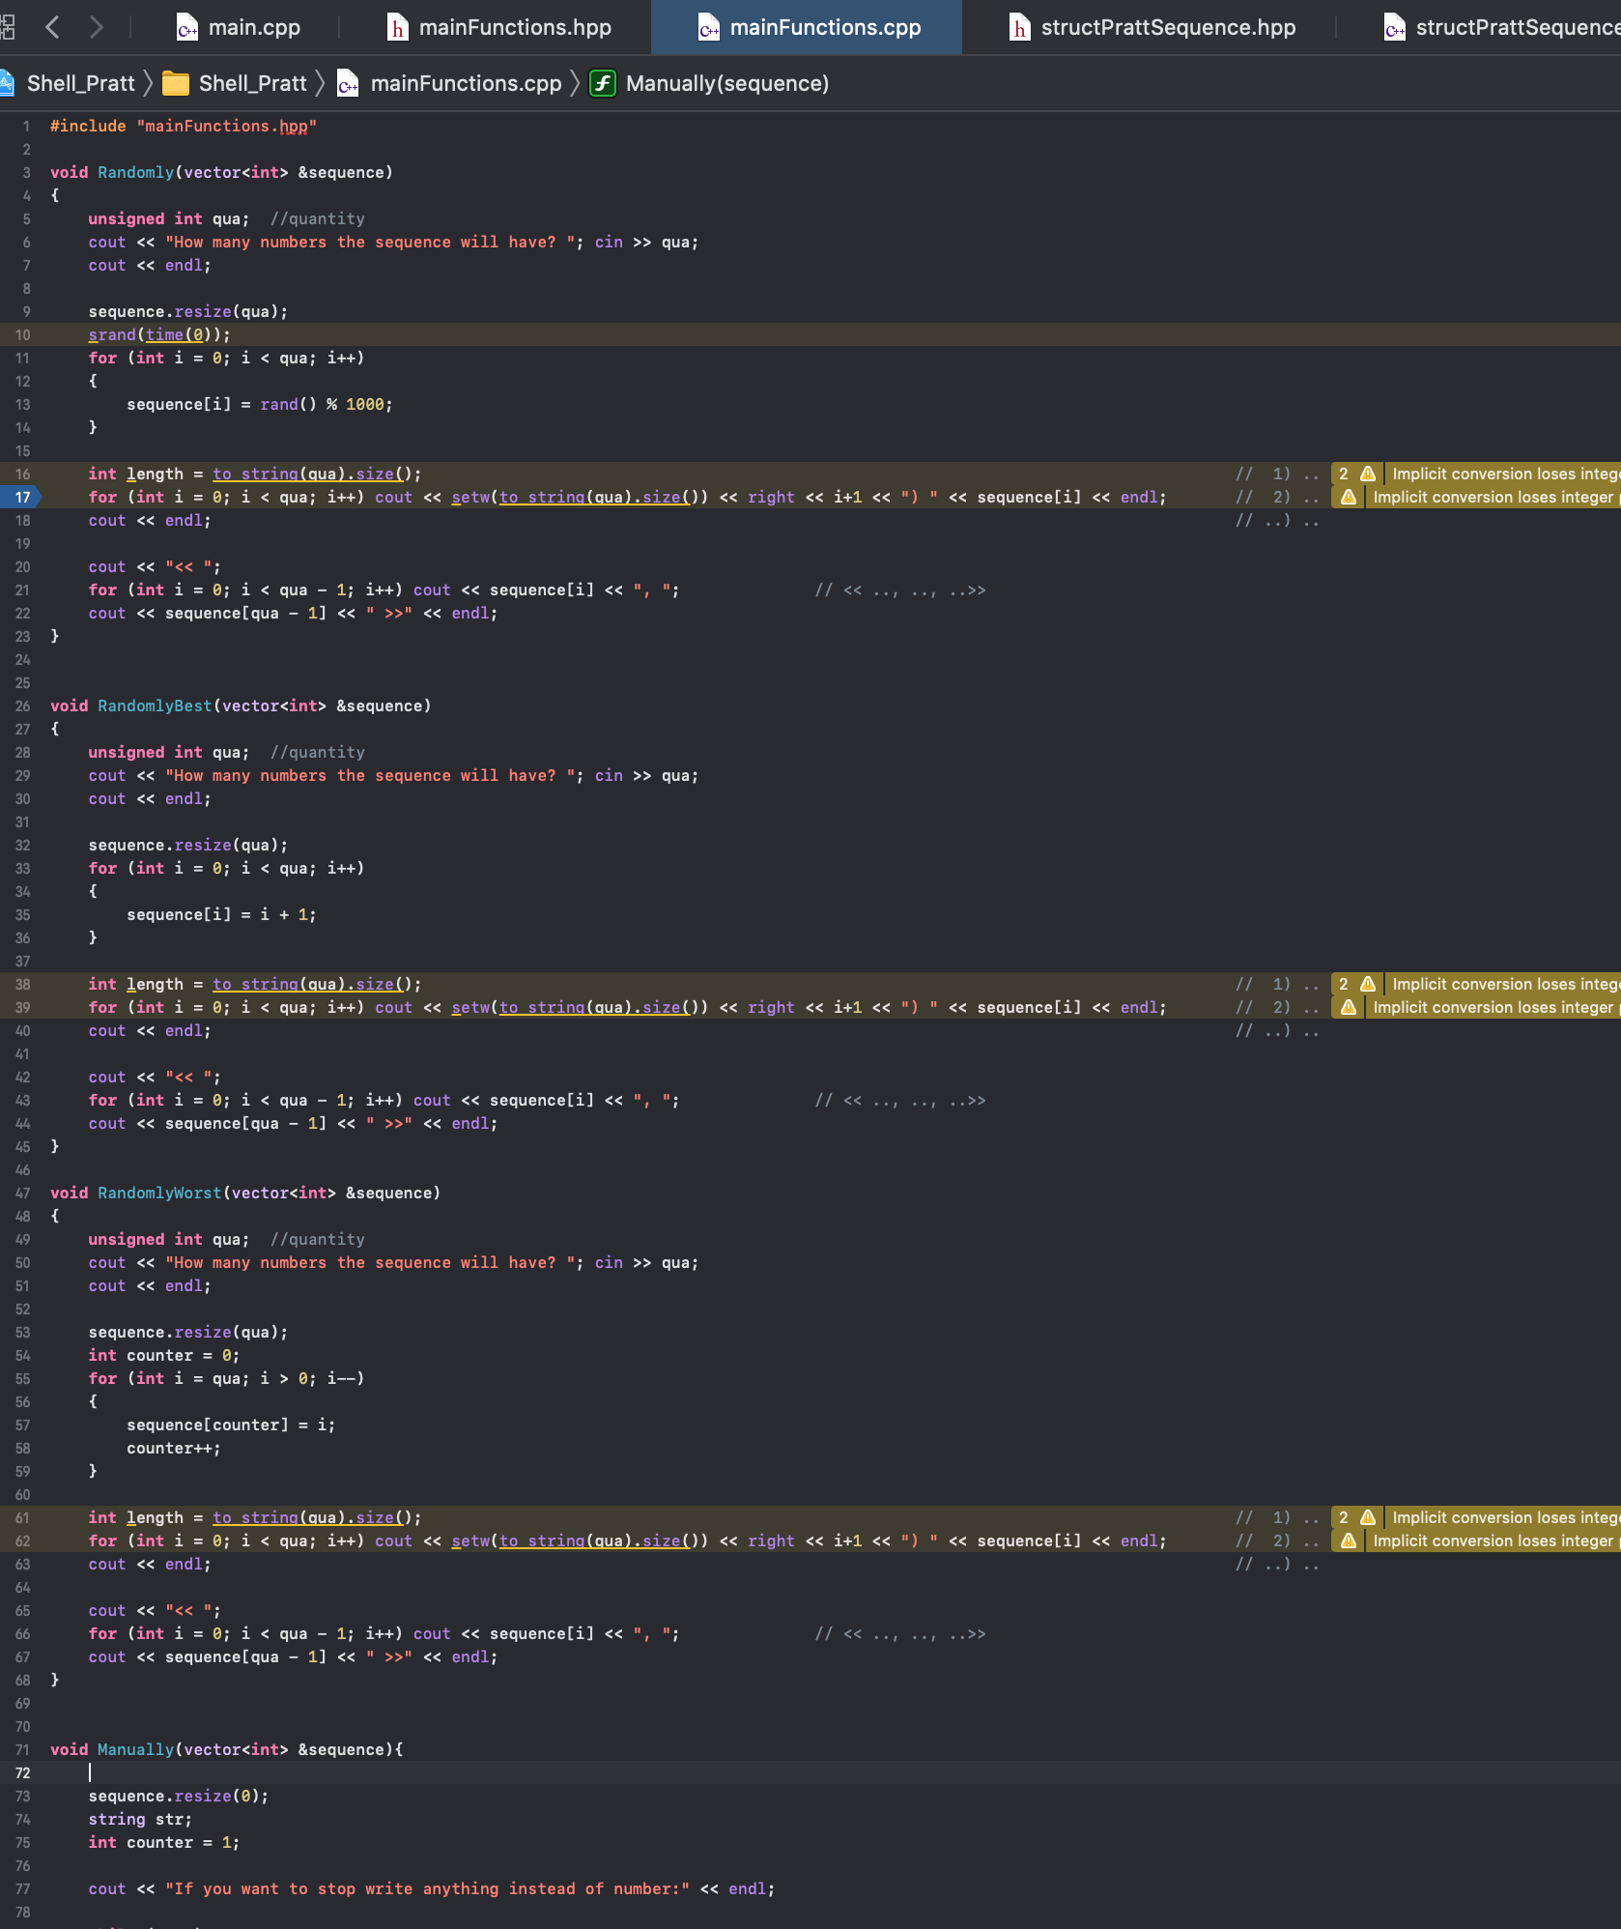 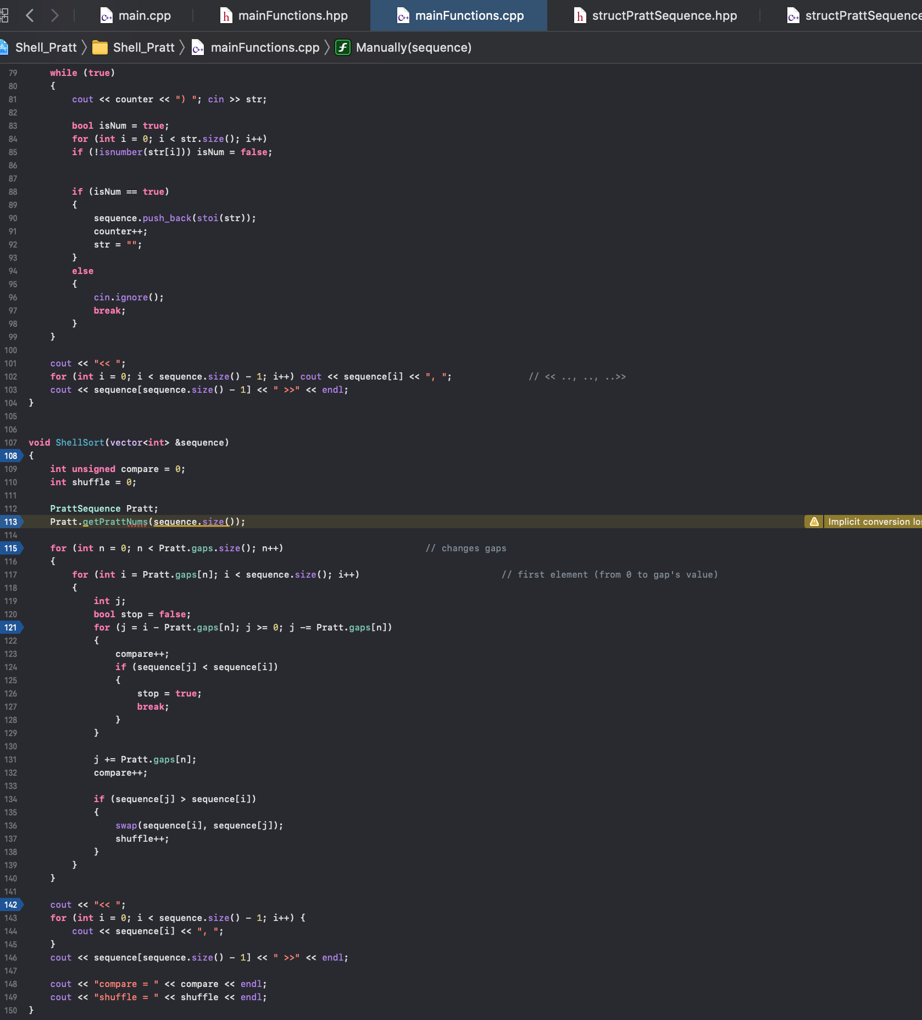 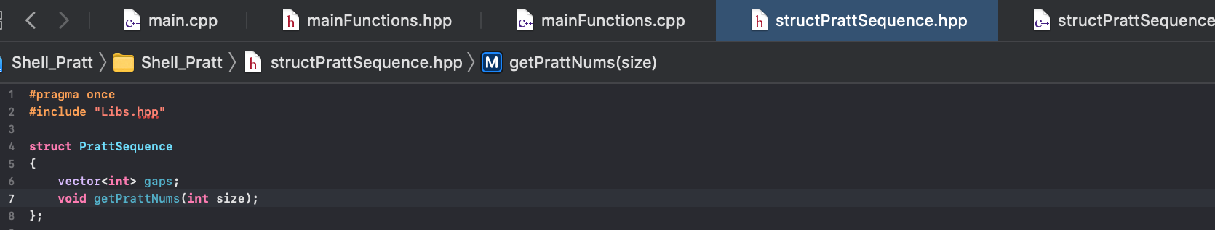 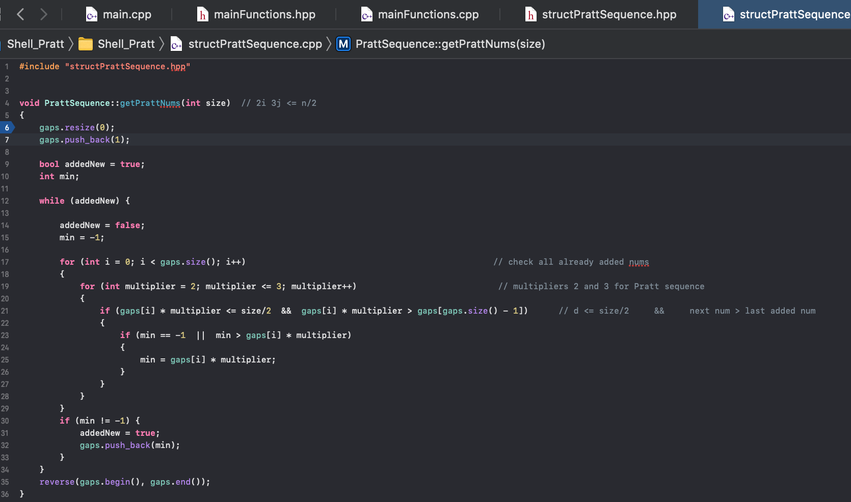

## 

## Тестування алгоритму

На 10:

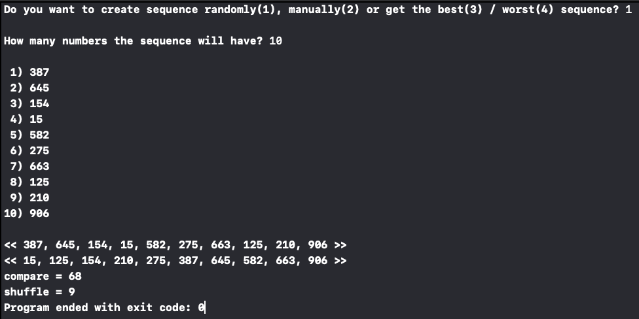

На 100:

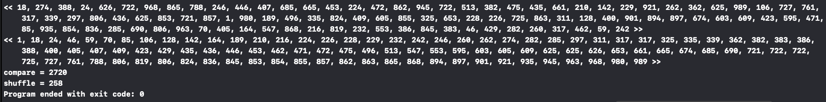

На 1000:

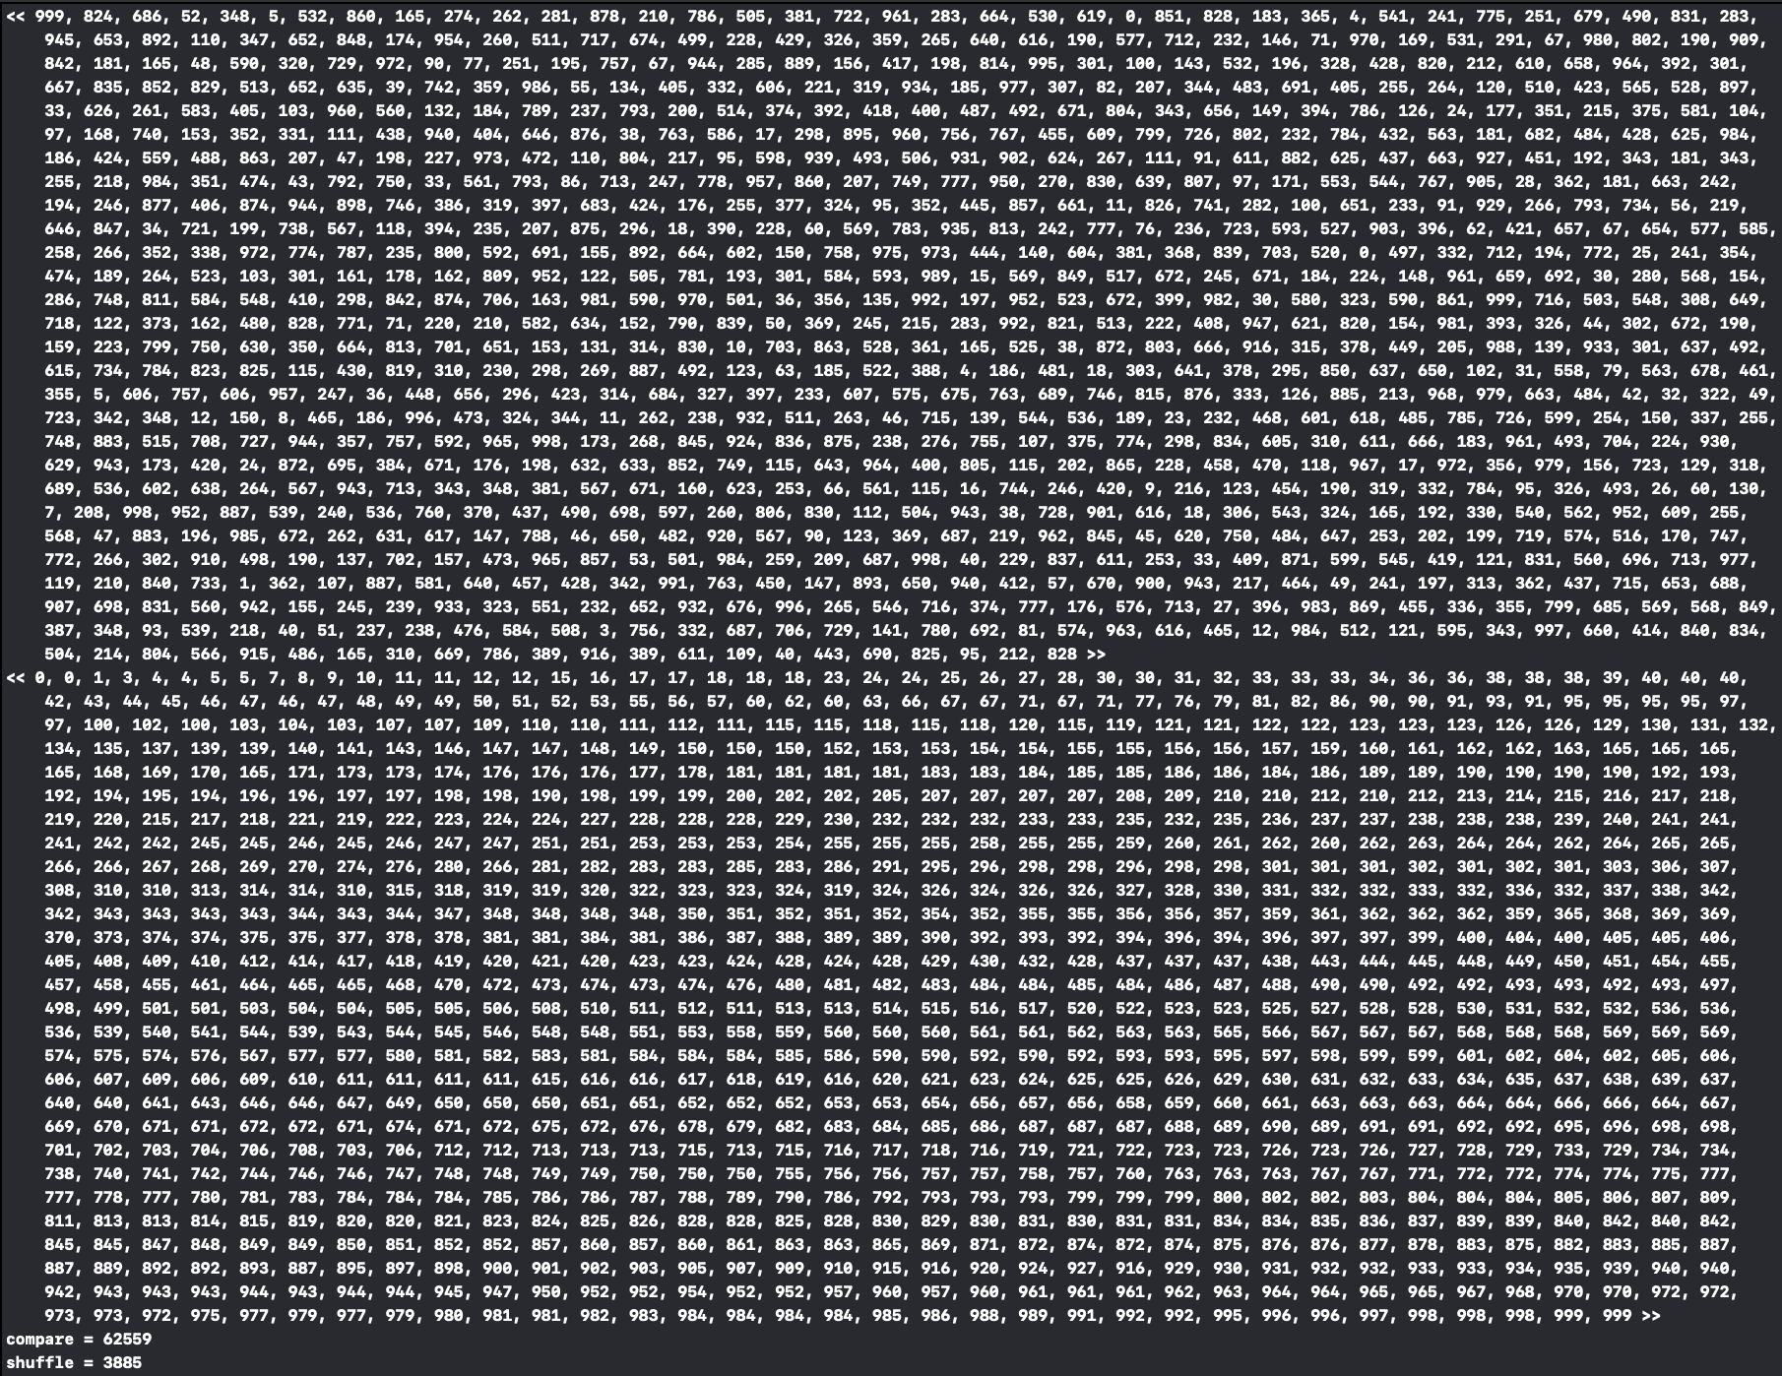

### Часові характеристики оцінювання

### Характеристики оцінювання алгоритму сортування Шелла (*d* = послідовність Пратта) для упорядкованої послідовності елементів у масиві

|  |  |  |
| --- | --- | --- |
| Розмірність масиву | Число порівнянь | Число перестановок |
| 10 | 60 | 0 |
| 100 | 2 508 | 0 |
| 1000 | 58048 | 0 |
| 5000 | 448 556 | 0 |
| 10000 | 1 050 552 | 0 |
| 20000 | 2 441 422 | 0 |
| 50000 | 7 326 516 | 0 |

Характеристики оцінювання алгоритму сортування Шелла (*d* = послідовність Пратта) для зворотно упорядкованої послідовності елементів у масиві.

|  |  |  |
| --- | --- | --- |
| Розмірність масиву | Число порівнянь | Число перестановок |
| 10 | 68 | 13 |
| 100 | 2 603 | 160 |
| 1000 | 59 279 | 1 866 |
| 5000 | 456 007 | 10 386 |
| 10000 | 1 066 788 | 22 066 |
| 20000 | 2 475 579 | 45 816 |
| 50000 | 7 412 033 | 118 402 |

Характеристика оцінювання алгоритму сортування Шелла (*d* = послідовність Пратта) для випадкової послідовності елементів у масиві.

|  |  |  |
| --- | --- | --- |
| Розмірність масиву | Число порівнянь | Число перестановок |
| 10 | 64 | 7 |
| 100 | 2 711 | 242 |
| 1000 | 62 481 | 3932 |
| 5000 | 497 665 | 22 529 |
| 10000 | 1 199 840 | 46 181 |
| 20000 | 2 925 632 | 94 466 |
| 50000 | 9 580 465 | 243 882 |

Графіки залежності часових характеристик оцінювання

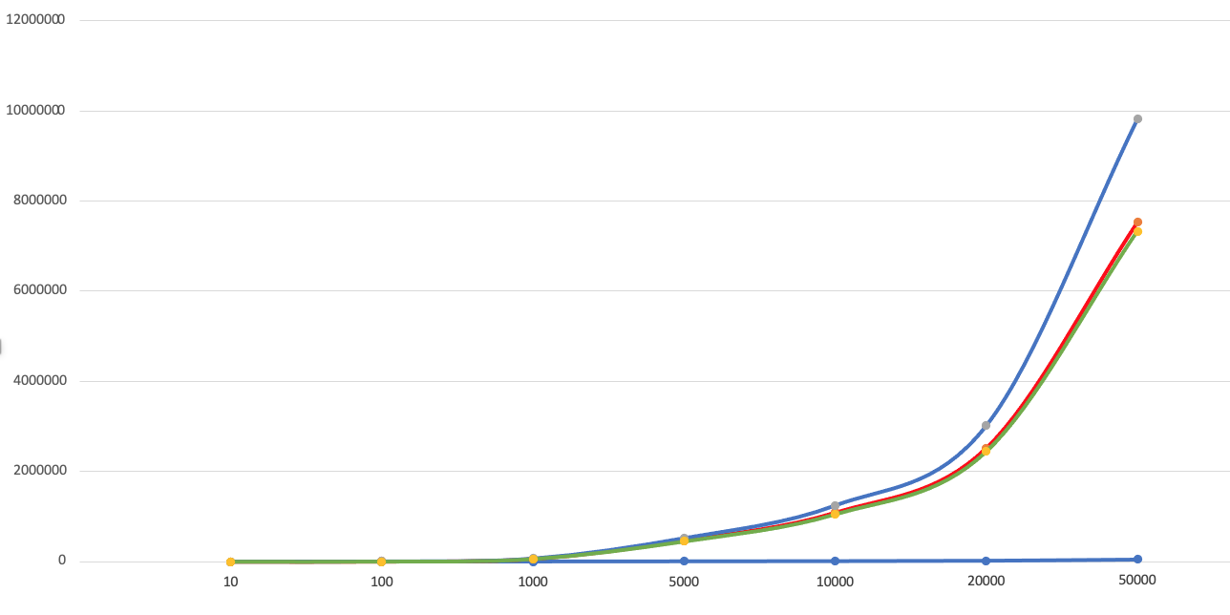

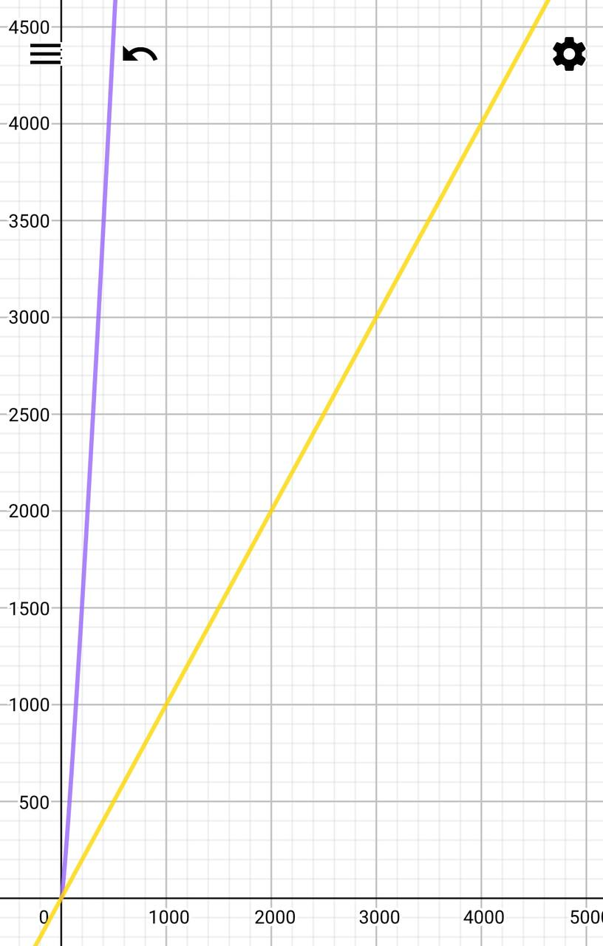

Висновок

При виконанні даної лабораторної роботи я вивчила основні методи аналізу обчислювальної складності алгоритмів внутрішнього сортування і зробила для алгоритму Шелла з послідовністю Пратта:

* аналіз на стійкість, «природну поведінку», порівняння, необхідність додаткової пам’яті та необхідність в знаннях про структуру даних;
* псевдокод алгоритму;
* аналіз часової складності в гіршому, кращому і середньому випадках;
* запис часової складності в асимптотичних оцінках;
* програму на С++ з можливістю формування послідовності, що сортується, випадковим та ручним чином;
* ряд випробувань алгоритму на масивах розмірності: 10, 100, 1000, 5000, 10000, 20000, 50000 елементів і різних наборів вхідних даних;
* графіки залежності часових характеристик оцінювання від розмірності масиву для гіршого і кращого випадків.

Для перевірки правильності програми у прикладах окрім варіантів на 100 та 1000 елементів також доданий на 10.